TALLER 4 IR

JUAN MÚNERA

MATEO GIRALDO

SEBASTIAN RESTREPO

11-5

I.E DIEGO ECHAVARRÍA MISAS

MEDELLÍN

2020

1. Administradores y Usuarios
2. *Usuario se registra.

*Usuario inicia sesión.

*Usuario conoce el menú de la página.

*Usuario elige rutina.

*Usuario recibe recordatorio.

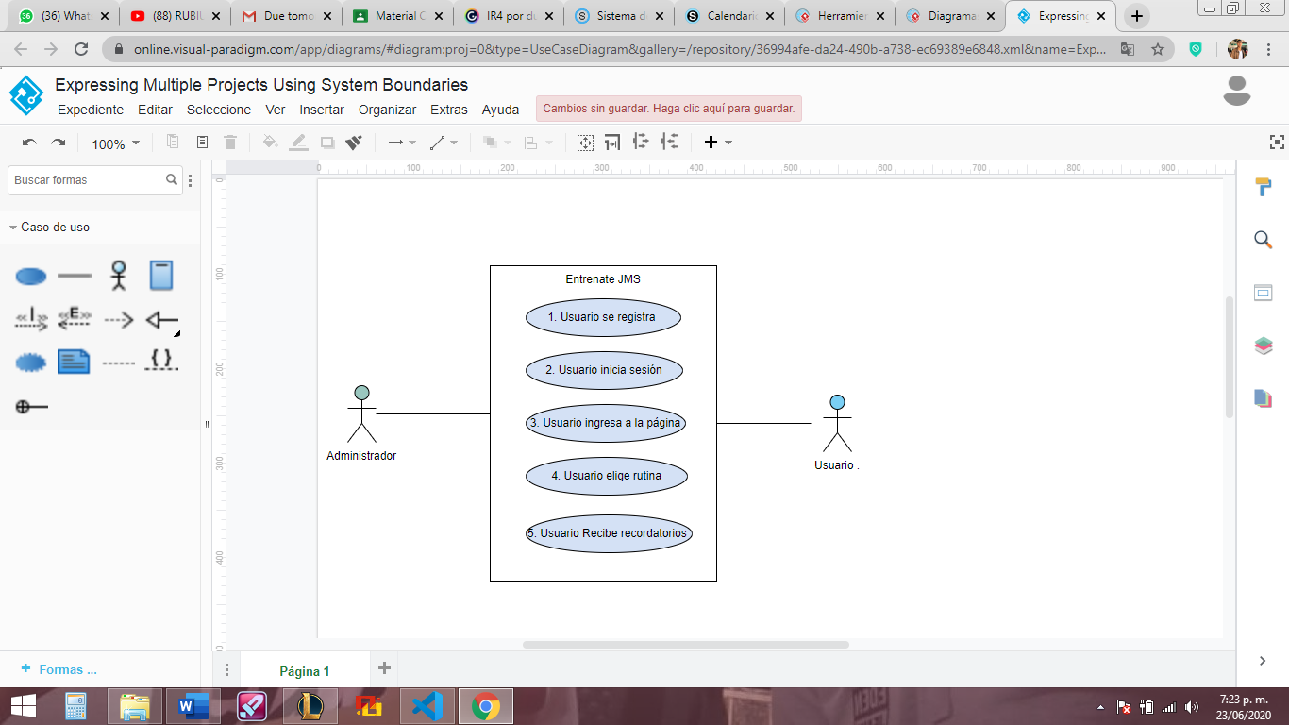

|  |  |
| --- | --- |
| Nombre | Usuario se registra. |
| Descripción | El usuario debe de tener un registro en la pagina web para que los administradores pueden guardar sus datos y procesos de actividades. |
| Actores | Usuario. |
| Flujo de eventos | El usuario se registra con un correo electrónico. |
| Pos-condiciones | El usuario queda registrado en la base de datos. |

|  |  |
| --- | --- |
| Nombre | Usuario inicia sesión. |
| Descripción | El usuario después de registrarse puede iniciar sesión. |
| Actores | Usuario. |
| Flujo de eventos | El usuario tendrá la opción de iniciar sesión cuando quiera. |
| Pos-condiciones | El usuario inicia sesión y ya podremos registrar todo el proceso que a realizado. |

|  |  |
| --- | --- |
| Nombre | Usuario elige la rutina. |
| Descripción | El usuario ya puede elegir sus rutinas después de haber navegado en la página podrá elegir que rutina quiere emplear. |
| Actores | Usuario. |
| Flujo de eventos | El usuario tendrá la posibilidad de escoger una rutina que el quiera, podrá escoger la rutina depende de la parte del cuerpo que quiera ejercitar. |
| Pos-condiciones | El usuario ya tiene a su primera rutina. |

|  |  |
| --- | --- |
| Nombre | Usuario recibe recordatorio. |
| Descripción | El usuario se le recordará que debe de cumplir con la que selecciono, ya que el tendrá la opción de agendar su horario para realizar las actividades físicas tanto como hora y día. |
| Actores | Usuario. |
| Flujo de eventos | El usuario recibe una alarma a la hora que el configuro para realizar las actividades físicas. |
| Pos-condiciones | El usuario tendrá un recordatorio para no perder la racha. |